**第二章项目招标需求**

一、说明

**1 总则**

1.1 投标人应具备国家或行业管理部门规定的，在本市实施本项目所需的资格（资质）和相关手续（如果有），由此引起的所有有关事宜及费用由投标人自行负责。

1.2 投标人对所提供的货物应当享有合法的所有权，没有侵犯任何第三方的知识产权、技术秘密等权利，而且不存在任何抵押、留置、查封等产权瑕疵。

1.3 投标人提供的货物应当是全新的、未使用过的，货物和相关服务应当符合招标文件的要求，并且其质量完全符合国家标准和招标需求。

1.4 投标人应如实准确地填写投标货物的规格型号、技术参数、品牌、产地等相关信息，因上述信息内容填写不完整、不准确，而导致投标文件被误读、漏读，由投标人自行负责，为此投标人需承担其投标文件在评标时被扣分甚至被认定为无效投标的风险。

★1.5 若本项目涉及国家强制认证产品（信息安全产品、3C认证产品、强制节能产品、电信设备进网许可证等），则根据国家有关规定，投标人提供的产品必须满足强制认证要求。（详见第一章投标人须知及前附表21.3（9））

★1.6投标人提供的产品必须符合国家强制性标准。

1.7采购人在技术需求和图纸或图片（如果有）中指出的工艺、材料和货物的标准以及参照的技术参数或型号仅起说明作用，并没有任何限制性和排他性，投标人在投标中可以选用其他替代标准、技术参数或型号，但这些替代要在不影响功能实现的前提下，并在可接受范围内接受偏离。

1.8投标人在投标前应认真了解采购人的使用需求、使用条件（使用空间、能源条件等）和其他相关条件，一旦中标，应按照招标文件和合同规定的要求提供货物及相关服务。

1.9 投标人应根据本章节中详细技术规格要求，采用市场主流产品或按照要求提供定制产品参加竞标。同时，**请投标人务必注意：无论是正偏离还是负偏离，都不得与招标要求相差太大，否则将可能影响投标人的得分**。一旦中标，投标人应按投标文件的承诺签订合同并提供相应的产品和服务。

1.10投标人认为招标文件（包括招标补充文件）存在排他性或歧视性条款，自收到招标文件之日或者招标文件公告期限届满之日起10日内，以书面形式提出，并附相关证据。

二、项目概况

**2 项目名称**

**项目名称：上海市浦东新区三林镇人民政府家具用具采购项目**

**3 项目地点**

**地点：采购人指定地点**

**4 招标范围与内容**

4.1 项目招标范围及内容：本项目为上海市浦东新区三林镇人民政府辖区机关、镇管社区、居委、村采购一批家具。

4.2 交付日期：自合同签订之日起365天内。

**5 承包方式**

5.1 依据本项目的招标范围和内容，中标人以包工、包料、包质包量、包安全可靠的方式实施总承包。

5.2本项目不允许分包。

**6 合同的签订**

6.1 本项目合同的标的、价格、质量及验收标准、考核管理、履约期限等主要条款应当与招标文件和中标人投标文件的内容一致，并互相补充和解释。

**7 结算原则和支付方式**

7.1 结算原则

7.1.1

本项目合同总价不变，采购人不会因人工费、物价、费率、汇率或其他因素（不可抗力除外）的变动而进行调整。

7.1.2发生设备维修的，如该设备尚在质保期内的，采购人不另行支付相关费用；如在质保期外的，单价按照投标文件中明确的备品备件单价（含维修人工费）计取，数量按实结算。如投标文件中没有类似备品备件单价可参照的，则由合同双方协商确定维修单价。

7.2 支付方式

7.2.1 本项目合同金额采用**分期付款方式**，在采购人和中标人合同签订，且财政资金到位后，按下款要求支付相应的合同款项。

7.2.2分期付款的时间进度要求和支付比例具体如下：

（1）合同签订后 30 个工作日内，支付合同金额50 %的预付款；

（2）中标人完成项目货物安装完毕并验收合格且采购人收到发票后30工作日内，采购人向中标人按实结算剩余合同金额；

7.3中标人因自身原因造成返工的工作量，采购人将不予计量和支付。

7.4采购人不得以法定代表人或者主要负责人变更，履行内部付款流程，或者在合同未作约定的情况下以等待竣工验收批复、决算审计等为由，拒绝或者延迟支付中小企业款项。如发生延迟支付情况，应当支付逾期利息，且利率不行低于合同订立时1年期贷款市场报价利率。

三、技术质量要求

**8 适用技术规范和规范性文件**

8.1强制性标准：

GB 16799-2018《家具用皮革》；

GB 28481-2012《塑料家具中有害物质限量》。

8.2质量及技术标准

GB/T 15102-2017《浸渍胶膜纸饰面纤维板和刨花板》；

GB/T 35601-2017《绿色产品评价人造板和木质地板》；

QB/T 2189-2013《家具五金杯状暗铰链》；

GB/T 11718-2009 《中密度纤维板》；

GB/T 1621-2015 《家具锁》；

GB/T 2454-2013 《家具五金抽屉导轨》；

GB/T 3325-2017 《金属家具通用技术条件》；

GB/T 4765-2014 《家具用脚轮》；

QB/T 2280-2016《办公家具办公椅》；

GB/T 35607-2017《绿色产品评价家具》；

GB/T 3324-2017《木家具通用技术条件》；

各投标人应充分注意，凡涉及国家或行业管理部门颁发的相关规范、规程和标准，无论其是否在本招标文件中列明，中标人应无条件执行。标准、规范等不一致的，以要求高者为准。

**9 招标内容与质量要求**

9.1 供货清单

|  |  |  |  |  |  |
| --- | --- | --- | --- | --- | --- |
| 序号 | 采购产品名称 | 规格（长W*宽D*高H,单位：毫米） | 数量 | 材质 | 图示（仅供参考） |
| 1 | 折叠桌 | 1200W*550D*750H | 1223 | 可折叠,钢架尺寸1120WX520DX715H（毫米）：脚是铝压铸模具炭灰色弯管脚上拖400毫米宽 下脚515毫米宽 横梁连接管50X1.5（毫米）两头冲压凹台，达到定位、稳固效果，横梁內放12直径铝型材，內六转动轴，钢制挡板壁厚0.9毫米冷轧钢板折边成型 ,可折叠,可收纳，36毫米厚深色木皮贴面台面板，外观简约，美观大方。 |  |
| 2 | 折叠椅 | 常规 | 2146 | ·网布饰面 ·尼龙加玻纤椅背（带顷仰功能），座板以尼龙板承托 ·定型海绵 ·尼龙固定扶手 ·灰色喷涂椅架，后背用铝合金活动铸件连接，以实心钢筋支撑座板，带铝合金活动链接件，座板可翻转 |  |
| 3 | 沙发 | 单人位 | 5 | 牛皮饰面，40密度高弹力海绵。双面抛光、烘干、除虫处理实木木架 ·锰钢蛇簧加平衡线处理，采用大宝环保水性漆，符合GB 18581-2009标准 |  |
| 4 | 叁人位 | 7 |
| 5 | 茶几 | 1400W*700D*460H | 5 | 优质E0级多层板，纹路清晰、结构均匀，包泽美观。面漆要求漆面透明度高、色泽美观不变色、耐热耐磨性强，底漆要求干燥迅速，附着力强 | 74e9085df21caa95ddae7729b0b83d8 |
| 6 | 办公桌 | 1200X600X760H | 110 | 台面6公分厚，优质导轨，桌面开60毫米的线盒孔，木抽键盘架，不含三抽活动柜；橡木实木，纹路清晰、结构均匀，包泽美观。面漆要求漆面透明度高、色泽美观不变色、耐热耐磨性强，底漆要求干燥迅速，附着力强。 | 1750233843495 |
| 7 | 长桌 | 1600*1200D*740H | 38 | 榉木实木台面，经干燥处理，含水率≤12%，木材须无虫蛀、节疤、开裂、腐朽和缺棱；环保水性漆，木纹清晰，喷涂均匀；桌面采用拱形坡面形式，坡度最高点为840mm高，最低点高度740mm高，桌边需安装小档条以防物品滑落 | 1750233815592 |
| 8 | 办公椅 | 常规 | 256 | ·尼龙加玻纤背架，带活动腰靠 ·40密度高弹力海绵 ·无段锁定底盘 ·PU面3D升降扶手 ·65#电镀汽杆 ·∮320电镀高脚 ·φ50M尼龙电镀轮。" | CH-096B |
| 9 | 会议椅 | 650宽*820深*1050高 | 306 | 覆面材料：浅色布艺面料，防污防水；海绵：通用软质聚氨酯泡沫塑料，密度≥25kg/m³；内架：采用榫卯结构，材料为落叶松或胶合板；脚架：采用实木油漆；椅架以上部分可左右180度旋转。 | 1750233874254 |
| 10 | 文件柜 | 900W*400D*1850H | 164 | 薄边柜柜体：选用优质0.8MM冷轧钢板制作，表面表面经酸洗、磷化等化学防锈处理后，静电抑菌粉末喷涂，符合盐雾检测要求；边框成型厚度≤8mm；内含4片层板，换色拉手，阻尼铰链，双层柜顶板。 |  |
| 11 | 矮柜 | 800W*450D*800H | 9 | 实木多层板基材，胡桃木皮贴面，纹路清晰、结构均匀，包泽美观。水性漆，要求漆面透明度高、色泽美观不变色、耐热耐磨性强，底漆要求干燥迅速，附着力强，二抽屉，三节走珠导轨。 |  |
| 12 | 书柜 | 1400W*500D*2000H | 16 | 实木多层板基材，胡桃木皮贴面，纹路清晰、结构均匀，包泽美观。水性漆，要求漆面透明度高、色泽美观不变色、耐热耐磨性强，底漆要求干燥迅速，附着力强 |  |
| 13 | 乒乓桌 | 2740W*1525D*760H | 11 | 加厚18毫米MDF板,拱形单折式台架 | C:\Users\Administrator\AppData\Roaming\Tencent\Users\38846701\QQ\WinTemp\RichOle\5LC90QMJ6256XH[XYXKZ4FH.png |
| 14 | 会议桌 | 4000W*2000D*760H | 1 | 实木多层板基材，胡桃木皮贴面，纹路清晰、结构均匀，包泽美观。水性漆，要求漆面透明度高、色泽美观不变色、耐热耐磨性强，底漆要求干燥迅速，附着力强 |  |
| 15 | 会议桌 | 4800W*1800D*750H | 7 |
| 16 | 床 | 1500*2000 | 2 | 橡木实木，经干燥处理，含水率≤12%，木材须无虫蛀、节疤、开裂、腐朽和缺棱；环保水性漆，木纹清晰，喷涂均匀；胶水：采用环保型胶水； 含床垫 |  |
| 17 | 床头柜 | 420*550*510 | 1 | 橡木实木，经干燥处理，含水率≤12%，木材须无虫蛀、节疤、开裂、腐朽和缺棱；环保水性漆，木纹清晰，喷涂均匀；胶水：采用环保型胶水； |  |
| 18 | 圆桌 | 直径800*750 | 23 | 实木多层板基材，胡桃木皮贴面，纹路清晰、结构均匀，包泽美观。水性漆，要求漆面透明度高、色泽美观不变色、耐热耐磨性强，底漆要求干燥迅速，附着力强 |  |
| 19 | 方桌 | 900*900*780 | 12 | 实木多层板基材，胡桃木皮贴面，纹路清晰、结构均匀，包泽美观。水性漆，要求漆面透明度高、色泽美观不变色、耐热耐磨性强，底漆要求干燥迅速，附着力强 |  |
| 20 | 屏风工位 | 1800*1800*750 | 16 | 铝合金龙骨，E0级免漆板台面及屏风面板，钢制落地柜 |  |
| 21 | 剧场椅（含椅套） | 620宽*590深*990高 | 300 | 采用高密度冷发泡PU定型海棉坐垫，靠背为榉木板，环保油漆；金属脚架；面料：座背面料采用高级布料(红色），阻然，抗污，防褪色；座海棉：采用高密度冷发泡PU定型海棉。背外板：采用优质高密度硬木多层板经模具冷压成型。回位功能：座内采用扭簧与阻尼器回复装置，回位轻盈，不存在故障，持久耐用，而且无噪音。座椅外形：设计符合人体工程学原理，舒适度好。具体尺寸根据现场实际情况微调。 |  |
| 22 | 操作台 | 1500*600*780 | 2 | ENF级免漆板台面，钢制落地四抽柜及主机箱柜 | G08-2b.jpg |
| 23 | 钢制货架 | 1500*650*2000 | 160 | 一级冷轧钢板，立柱（80*40*20mm）采用厚度≥1.2mm钢板折弯而成，横梁（40*40*20mm）采用厚度≥1.0mm钢板折弯而成，搁板采用厚度≥0.8mm钢板，搁板底部有加强筋。钢制部分采用酸洗、磷化、除油、除锈并经过热固性环氧/聚酯型粉末静电喷塑，环保无毒害、无气味、平整美观，不易脱落。主支撑架必须加装横向加强拉固条，搁板需有加强筋，每层承重200KG--250KG。定位精确，制作精良，表面光洁平滑。高度可调节。 |  |
| 24 | 储物柜 | 1350*500*850 | 235 | 实木多层板基材，胡桃木皮贴面，纹路清晰、结构均匀，包泽美观。水性漆，要求漆面透明度高、色泽美观不变色、耐热耐磨性强，底漆要求干燥迅速，附着力强。优质五金件。 |  |
| 25 | 衣柜 | 2000*550*2200 | 2 | 实木多层板基材，胡桃木皮贴面，纹路清晰、结构均匀，包泽美观。水性漆，要求漆面透明度高、色泽美观不变色、耐热耐磨性强，底漆要求干燥迅速，附着力强 |  |
| 26 | 座椅 | 常规 | 58 | 橡木实木，经干燥处理，含水率≤12%，木材须无虫蛀、节疤、开裂、腐朽和缺棱；环保水性漆，木纹清晰，喷涂均匀；胶水：采用环保型胶水，牛皮面。 |  |
| 27 | 抽屉柜 | 900*500*1850 | 256 | 实木多层板基材，木皮贴面，纹路清晰、结构均匀，包泽美观。水性漆，要求漆面透明度高、色泽美观不变色、耐热耐磨性强，底漆要求干燥迅速，附着力强。三节阻尼导轨件。 |  |

**说明：投标人不得对表内产品数量进行缩减。**

9.2 设备技术参数

9.2.1 用途描述：家具

9.2.2 具体技术参数指标要求：（详见 9.1 供货清单）

9.3 安装调试要求及备品备件或配件报价等要求

由供应商提供的设备，其安装、设备上电、调试(包括硬件及软件)及开通由供应商负责，采购人予以协助配合。设备安装、调测所需工具、仪表及安装材料均由供应商提供。设备由供应商送货上楼。

9.4关于样品的相关要求

本项目要求提供样品，要求如下：

样品清单

|  |  |  |  |  |  |
| --- | --- | --- | --- | --- | --- |
| 序号 | 采购品目名称 | 规格（长W*宽D*高H,单位：毫米） | 数量 | 材质 |  |
| 1 | 折叠桌 | 1200W*550D*750H | 1 | 可折叠,钢架尺寸1120WX520DX715H(毫米)：脚是铝压铸模具炭灰色弯管脚上拖400毫米宽 下脚515毫米宽 横梁连接管50X1.5（毫米）两头冲压凹台，达到定位、稳固效果，横梁內放12直径铝型材，內六转动轴，钢制挡板壁厚0.9毫米冷轧钢板折边成型 ,可折叠,可收纳，36毫米厚深色木皮贴面台面板，外观简约，美观大方 |  |
| 2 | 办公桌 | 1200X600X760H | 1 | 台面6公分厚，优质导轨，桌面开60毫米的线盒孔，木抽键盘架，不含三抽活动柜；橡木实木，纹路清晰、结构均匀，包泽美观。面漆要求漆面透明度高、色泽美观不变色、耐热耐磨性强，底漆要求干燥迅速，附着力强。 | 1750233843495 |
| 3 | 长桌 | 1600*1200D*740H | 1 | 榉木实木台面，经干燥处理，含水率≤12%，木材须无虫蛀、节疤、开裂、腐朽和缺棱；环保水性漆，木纹清晰，喷涂均匀；桌面采用拱形坡面形式，坡度最高点为840mm高，最低点高度740mm高，桌边需安装小档条以防物品滑落 | 1750233815592 |
| 4 | 会议椅 | 650宽*820深*1050高 | 1 | 覆面材料：浅色布艺面料，防污防水；海绵：通用软质聚氨酯泡沫塑料，密度≥25kg/m³；内架：采用榫卯结构，材料为落叶松或胶合板；脚架：采用实木油漆；椅架以上部分可左右180度旋转。 | 1750233874254 |
| 5 | 剧场椅（含椅套） | 620宽*590深*990高 | 1 | 采用高密度冷发泡PU定型海棉坐垫，靠背为榉木板，环保油漆；金属脚架；面料：座背面料采用高级布料(红色），阻然，抗污，防褪色；座海棉：采用高密度冷发泡PU定型海棉。背外板：采用优质高密度硬木多层板经模具冷压成型。回位功能：座内采用扭簧与阻尼器回复装置，回位轻盈，不存在故障，持久耐用，而且无噪音。座椅外形：设计符合人体工程学原理，舒适度好。具体尺寸根据现场实际情况微调。 |  |

9.4.1 制作标准和要求：满足国家或行业管理部门颁发的相关规范、规程和标准。

9.4.2 关于检测报告

（1）提供原材料检测报告，包括但不限于以下内容：

1. 海绵：符合QB/T 2280-办公家具 办公椅的标准技术中阻燃性要求(家用) 家庭用办公椅的阻燃性应满足GB 17927.1的要求表面或内部无任何续燃或阴燃现象；甲醛释放量mg/m2h≤<0.120要求。

2. 阻尼三节导轨：符合QB/T 2454-家具五金 抽屉导轨GB/T 10125-人造气氛腐蚀试验 盐雾试验标准要求中的垂直向下静载荷(商用型:试验载荷300N，10次)、水平侧向静载荷(商用型:保持载荷10s，i试验载荷150N)）、猛关检测要求。

3. 热熔胶；符合GB 18583-《室内装饰装修材料胶粘剂中有害物质限量》的标准技术要求和GB 33372-2020 胶粘剂挥发性有机化合物限量，总挥发性有机物/(g/L) ≤100，VOC含量/(g/kg)<50要求。

4. 铰链：符合QB/T 3826-《中性盐雾试验》、QB/T 2189-《家具五金杯状暗铰链》的标准技术要求、QB/T 4767-《家具用钢构件》、GB/T 6461-技术标准规定中性盐雾试验(NSS)法、外观、过载、功能要求。

5. 实木多层板：符合HJ 571-《环境标志产品技术要求 人造板及其制品》、GB/T 9846-《普通胶合板》的标准技术要求中总挥发性有机化合物(TVOC)的释放率、外观质量、含水率技术要求。

6. 皮革；符合GB/T 16799-《家具用皮革》、GB/T 35607-《绿色产品评价—家具》标准的标准技术要求。符合 GB/T16799-家具用皮革标准规定，气味等级干态≤3级，湿态≤3级，游离甲醛 ≤75mg/kg。

7. 面料：QB/T 1952.1- 软体家具 沙发，GB 18401-国家纺织产品基本安全技术规范的标准技术中覆面材料理化性能：纺织面料-起毛起球≥3级，纺织面料-耐磨性A级，安全性能：阻燃性-公共场所用产品；甲醛含量C类

8. 锁具：符合QB/T 3832- 《轻工产品金属镀层腐蚀试验结果的评价》、GB/T 10125- 《人造气氛腐蚀试验 盐雾试验》的标准技术中的铜加速乙酸盐雾（CASS试验）和QB/T1621-中的外观要求。

9.拉手：符合GB/T 3324- 《木家具通用技术条件》的标准中金属拉手耐腐蚀性的技术要求：经盐雾试验18h，直径1.5mm以下锈点≤20点/dm,其中直径1.0mm以上锈点不超过5点(离边缘2mm以内的不计。

10.电解钢板：符合GB/T 3325-《金属家具通用技术条件》、GB/T 10125- 《人造气氛腐蚀试验 盐雾试验》的标准技术要求及符合GB/T3325-、 GB/T10125-标准规定铜加速乙酸盐雾试验(CASS试验)、表面理化性能、外观、理化性能要求。

（2）检测机构要求：含有CMA认证；检测报告上的委托单位（受检单位）名称应与投标人、投标产品生产厂家或原材料的生产厂家一致；报告有效期不早于2023年1月1日。

9.4.3 关于封样

（1）投标人应按照招标文件规定样品标准、时间、地点递交样品，并对样品进行封样，确保样品的保密性若因投标人封样不规范造成商业机密泄露，一切后果由投标人承担。样品上标识投标单位名称。

（2）送样前请提前与采购人沟通确认具体送样时间，错时送样。采购人提前准备好放置、储存样品的场地。接收样品时采购人会做好样品送达记录，样品的接收登记、评审、评审后的封样全程录音录像（7 天×24 小时）直至取样结束。录像资料将作为采购档案进行保存。

（3）对于未中标人提供的样品，请各投标人接到取样通知后及时取回；对于中标人提供的样品，将由采购人按照招标文件的规定进行保管、封存，并作为履约验收的参考。

9.5 供货期要求

9.5.1 本项目供货期包括设备供货、就位、安装调试直至交付使用的全部时间。

9.5.2 本项目的安装调试及试用期间的管理将纳入采购人的管理范围，在此过程中，中标人须服从采购人的时间和管理协调。

9.6 质量标准与验收要求

9.6.1投标人提供的产品和相关服务应符合国家或行业管理部门颁发的各项质量和安全标准、规范和验收要求，标准和规范等不一致的，从高从严执行。

9.6.2 本项目验收将由采购人组织进行或委托第三方进行，质量标准和验收要求为按照上文中9.6.1条款规定一次验收合格。

9.6.3 如验收未获通过，采购人有权要求更换或退货，并按照合同约定的条款对供应商作违约处理。

9.6.4 中标人在投标阶段提供的样品将由采购人进行保管和封存，将作为履约验收的参考。

9.7 效果图设计要求

投标人需提供5间居委中心局部房间的家具配置效果图，家具设计风格要求体现居委服务的特点。5间房间用途如下：

（1）办公区：工作人员内部办公空间，设置8套办公桌椅+文件柜+组合会议桌；

（2）儿童阅读作业区：看书读报，学习作业区域，配置儿童桌椅。

（3）居委接待处：居民办事，居委接待处，配置沙发茶几+洽谈桌椅+文件柜；

（4）图书室：居民读书看报、视听阅读区，桌椅+沙发茶几；

（5）多功能活动室：对外开放，居委举办活动场所，设置舞台区；

平面图纸如下：

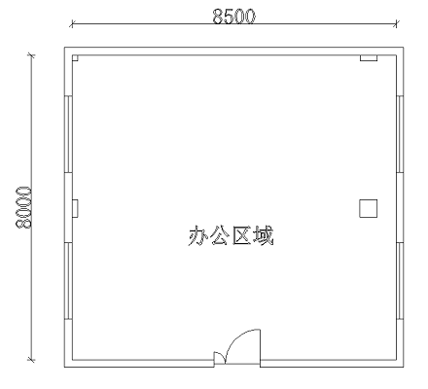

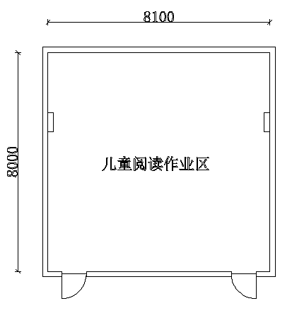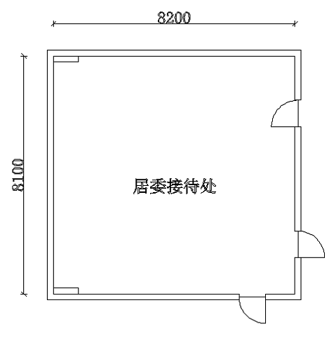

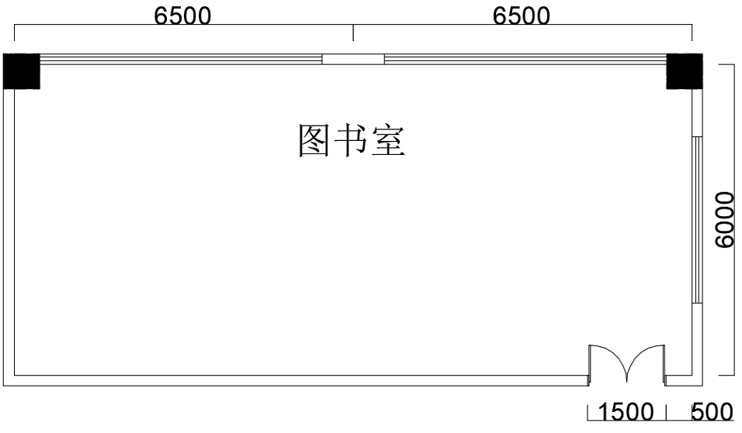

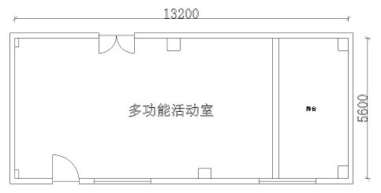

**10 人员及设备配备要求**

10.1 人员配备要求

投标人应按本项目配备专业人员，确保本项目顺利实施。

10.2 设备要求

中标人需自行准备车辆、装备等拆装、安装、调试、运输等所需工具，确保项目顺利实施。

**11 安全文明作业要求和应急处置要求**

中标人在执行本项目过程中，必须严格遵守上海市有关应急联动处置办法的规定（参见**《上海市政府关于印发修订后的上海市突发事件应急联动处置办法的通知》沪府〔2015〕49号）**，做好突发事件的应急工作。按国家规定需持证上岗的工作人员，必须在投标文件中提供证书复印件。因管理不善而引起政府职能部门罚款和停工整改等，其相应发生的费用和损失将由中标人自行承担。中标人在执行本项目过程中，造成的各类安全或意外人身事故及连带责任由中标人自行承担，且采购人将保留暂缓支付款项的权利。

**12 售后服务要求**

12.1 操作培训要求

在设备进行安装或调试期间，中标人应负责对采购人的技术人员进行必要的培训，并提供培训资料。培训内容应包括如何对设备进行操作，以及简单故障的排除等。

12.2 具体服务措施

(1)整套产品质保期为5年。售后服务要求及时，接到用户报修维护信息后 2小时内予以技术响应，4 小时内进行修复工作，8 小时如不能修复则提供备用设备。针对服务响应时间提供相应的证明材料(人员、场地等)。

(2)在设备(家具)免费保修期内，如中标人未及时响应，采购人有权安排他人到场维护，相关费用由中标人支付。

(3)在投标文件中提出详细的培训方案、培训内容及培训进度。

四、投标报价须知

**13 投标报价依据**

13.1 投标报价计算依据包括本项目的招标文件（包括提供的附件）、招标文件答疑或修改的补充文书、供货清单、项目现场条件等。

13.2 招标文件明确的项目范围、供货内容、供货期限、产品质量要求、验收要求与售后服务要求等。

13.3 供货清单说明

13.3.1 供货清单应与投标人须知、合同条件、项目质量标准和要求等文件结合起来理解或解释。

13.3.2 采购人提供的供货清单是依照采购需求测算出的主要工作内容，与最终的实际履约可能存在小的出入，各投标人应自行认真踏勘现场，了解招标需求。投标人如发现清单和实际工作内容不一致时，应立即以书面形式通知采购人核查，除非采购人以答疑文件或补充文件予以更正，否则，投标人不得缩减供货清单内容。

**14投标报价内容**

14.1**投标报价应包含货物成本、保险、运输费用、有关税费，以及安装、调试、售后服务等伴随服务费用。**

**15投标报价控制性条款**

15.1 投标报价不得超过公布的预算金额或最高限价，其中各包件或各分项报价（如有要求）均不得超过对应的预算金额或最高限价。

15.2 本项目只允许有一个报价，任何有选择的报价将不予接受。

15.3投标人提供的服务应当符合国家和上海市有关法律、法规和标准规范，满足合同约定的服务内容和质量等要求。不得违反法规标准规定或合同约定，通过降低服务质量、减少服务内容等手段进行恶性低价竞争，扰乱正常市场秩序。

★15.4 经评标委员会审定，投标报价存在下列情形之一的，该投标文件作无效标处理：

15.4.1 投标报价中缩减供货清单中产品数量的；

15.4.2 投标报价和技术方案明显不相符的。

五、政府采购政策

**16 节能产品政府采购**

16.1 按照《财政部发展改革委生态环境部市场监管总局关于调整优化节能产品、环境标志产品政府采购执行机制的通知》（财库〔2019〕9号）的要求，采购人采购的产品属于“节能产品品目清单”中的，在技术、服务等指标同等条件下，应当优先采购节能产品。采购人需购买的材料产品属于政府强制采购节能产品品目的，投标人必须选用节能产品。

16.2投标人如选用节能产品的，则应在投标文件中提供国家确定的认证机构出具的、处于有效期之内的节能产品的认证证书；反之，该产品在评标时不被认定为节能产品。

**17环境标志产品政府采购**

17.1 按照《财政部发展改革委生态环境部市场监管总局关于调整优化节能产品、环境标志产品政府采购执行机制的通知》（财库〔2019〕9号）的要求，采购人采购的产品属于“环境标志产品品目清单”中的，在性能、技术、服务等指标同等条件下，应当优先采购环境标志产品。

17.2投标人如选用环境标志产品的，则应在投标文件中提供国家确定的认证机构出具的、处于有效期之内的环境标志产品的认证证书；反之，该产品在评标时不被认定为环境标志产品。

**18 促进中小企业发展**

**★**18.1小型、微型企业的划定按照《中小企业划型标准规定》（工信部联企业【2011】300号）执行，参加投标的小型、微型企业应当提供《中小企业声明函》（具体格式见“投标文件格式”），反之，视作非小微企业，不具备参与投标资格。如项目允许联合体参与竞争的，则联合体中各方均应为小型、微型企业，并按本款要求提供《中小企业声明函》。

**★**18.2 事业单位、团体组织等非企业性质的政府采购供应商，不属于中小企业划型标准确定的中小企业，不得按《关于印发中小企业划型标准规定的通知》规定声明为中小微企业，也不适用《政府采购促进中小企业发展管理办法》。

**★**18.3供应商如提供虚假材料以谋取成交的，按照《政府采购法》有关条款处理，并记入供应商诚信档案。

**19 规范进口产品政府采购（本项目不适用）**

19.1 依照《财政部关于印发<政府采购进口产品管理办法>的通知》（财库【2007】119号）和《财政部关于政府采购进口产品管理问题的通知》（财办库【2008】248号）的规定，本项目可以采购进口产品。

19.2经批准，允许采购进口产品的项目，优先采购向我国企业转让技术、与我国企业签订消化吸收再创新方案的供应商的进口产品。

**20 支持监狱企业发展**（注：仅监狱企业适用）

20.1 按照国家财政部、司法部《关于政府采购支持监狱企业发展有关问题的通知》（财库〔2014〕68号）规定，在政府采购活动中，监狱企业视同小型、微型企业，享受预留份额、评审中价格扣除等政府采购促进中小企业发展的政府采购政策。

20.2 监狱企业参加政府采购活动时，应当提供由省级以上监狱管理局、戒毒管理局（含新疆生产建设兵团）出具的属于监狱企业的证明文件。

**21促进残疾人就业**（注：仅残疾人福利单位适用）

21.1 符合财库【2017】141号文中所示条件的残疾人福利性单位视同小型、微型企业，享受促进中小企业发展的政府采购政策。残疾人福利性单位属于小型、微型企业的，不重复享受政策。

21.2残疾人福利性单位在参加政府采购活动时，应当按财库【2017】141号规定的《残疾人福利性单位声明函》（具体格式详见“投标文件格式”），并对声明的真实性负责。